一、退避基本算法：
1.UB算法
当输入包传输失败时，需要在一段随机退避时延后进行重传。UE算法中，退避时延符合均匀分布，分布区间为[1,w]。w的值是固定的，和重传次数无关。算法的主要特点是实现比较简单；该算法无法实时根据网络负载状况调整退避时延的大小。

2.二进制退避（BEB）算法
在BEB算法中，退避时延的大小和重传次数有关。该算法中，退避时延的大小符合均匀分布，而分布范围上符合二进制指数分布。也即，每次发生碰撞，退避的时延范围都会增加一倍。
该算法公平性比较差。负载很高时，参与竞争的站点不能公平的共享网络资源，部分站点可能一直无法竞争到资源而“饿死”。

3.P退避算法
它通过概率而不是退避时间来控制接入。具体地说，就是每个站点以一定概率P发起接入。

4.最优接入控制算法
每个尝试用户以相同的概率P接入系统，以1-P等待下一个时刻。最优控制算法要求基站能够得知当前尝试接入的用户数，在实际中是不可能达到的。（有些文章是有得到尝试接入用户数的算法的，在以后的工作中完善。这一部分的工作会先假定该值是已知的）。

4.1 最优控制接入算法性能分析
设前导序列个数为M个,尝试进行接入的用户数为N。
4.1.1吞吐率
经过一系列的推导，该算法下的吞吐率可以表示为：

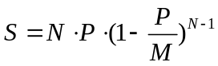
当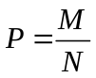时，S可以取得最大值：
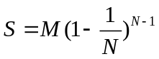
由上式可以看出，S的值主要是受到N的影响。N越大，接入的成功率越小，而当 N趋向无穷大时，S的值为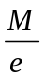。
4.1.2稳定性
当新包到达率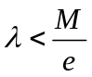时，系统的吞吐率等于新包到达率，即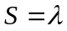，平均时延为有限值；当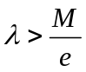时，系统的吞吐率为常数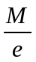，平均时延为无限大，系统处于不稳定状态。

二、目前工作
主要是完成了P退避算法以及最优接入控制算法（可视为改进型P退避算法）的仿真。主要是从平均等待时间以及吞吐率两个方面对不同接入概率的P退避算法以及最优控制算法进行了比较。
仿真结果如下：
其中M=64，每个时隙新添随机接入用户个数服从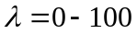的泊松分布。
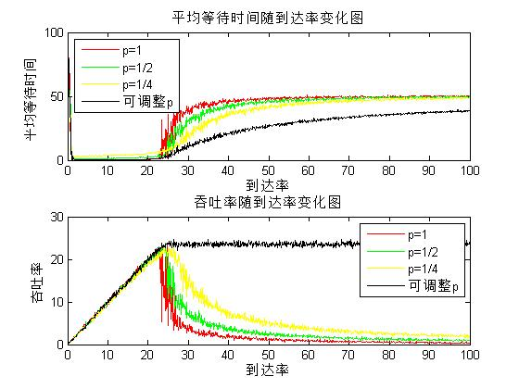

可调整P代表的即是最优控制算法的结果。在该算法中，每次接入的概率取值为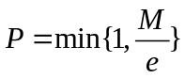。
由图可以看出，最优控制算法的表现和预期一致，并且远远优于P退避算法。主要是他优化了大量用户发起随机接入（）时的情形。

三、接下来的工作
目前仿真次数还不够多，结果有毛刺，考虑移植到服务器上跑；
另外，以上两种方法下，新老用户都会同等的竞争前导序列，但在实际情况中，我们应当考虑，让老用户优先接入，可以通过控制新老用户的接入概率来实现：老用户的接入概率比新用户的接入概率大。和钟伟峰学长讨论后决定用用户等待时间的方差来考察这种公平性。
还有实现并改进二进制退避算法。

